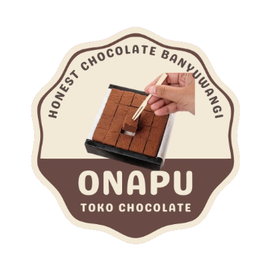

**PROPOSAL PROGRAM KREATIVITAS PPLG**

JUDUL PROGRAM APLIKASI WEBSITE E COMMERCE UNTUK PEMASARAN CHOCOLATE DENGAN TAMPILAN RASA YANG BERVARIAN

BIDANG KEGIATAN: PROYEK KREATIF DAN KEWIRAUSAHAAN PPLG

Di usulkan oleh:

TRI PUJI ASTUTIK (Leader)

NABILA BELGIS VALIANTI (Anggota 1)

OLIVIA AZWA PUTRI AFROZA (Anggota 2)

SMK NEGERI 1 BANYUWANGI 2023

DAFTAR ISI

HALAMAN JUDUL.......................................................................................................... i

HALAMAN PENGESAHAN.............................................................................................. ii

DAFTAR ISI..................................................................................................................... iii

BAB I PENDAHULUAN..................................................................................................... 1

Latar Belakang Masalah .......................................................................... 1

Rumusan Masalah.................................................................................... 2

Tujuan Penulisan ..................................................................................... 3

Luaran yang Diharapkan........................................................................... 3

Manfaat Penulisan ................................................................................... 3

BAB II UI…………………………………………………....................................................................... 4

BAB 1 PENDAHULUAN

* 1. Latar Belakang

Masalah Dunia bisnis semakin maju. Pemasaran merupakan kunci kesuksesan suatu usaha baik bidang jasa maupun produk. Di era modernisasi pemasaran juga tidak dapat hanya dilakukan secara konvensional dengan melakukan pemasaran di lapangan tetapi kita juga harus mulai menggunakan pemasaran modern dengan berbasis online.

Industri Chocolate merupakan salah satu UKM yang mengalami perkembangan inovasi pesat dibandingkan daerah lain di Banyuwangi. Terutama dalam inovasi chocolate yang jarang ada di Banyuwangi. Chocolate menggunakan buah kakao asli, tanpa pemanis buatan. Perkembangan Chocolate yang semakin pesat baik dari segi model dan varian rasa perlu ditingkatkan menjadi industri berskala besar. Strategi Pemasaran yang tepat diperlukan untuk lebih mengenalkan Honest Chocolate yang menjadi produk ungulan daerah agar dikenal seluruh dunia. Perkembangan teknologi e-commerce saat ini tepat untuk diimplementasikan guna menarik para buyer di Banyuwangi dan luar Banyuwangi agar mau membeli Honest Chocolate.

* 1. Rumusan Masalah

Perumusan masalah (problem statement) dalam kegiatan ini adalah: Bagaimana upaya merencanakan website E-commerce berjalan?

* 1. Tujuan Kegiatan

a. Merencanakan pemasaran produk berbasis Website E-Commerce

b. Menyediakan fasilitas pemasaran produk Honest Chocolate .

c. Memberikan informasi produk Honest Chocolate pengelolaan pada aplikasi e-commerce untuk pemasaran.

* 1. Luaran yang diharapkan

Luaran yang diharapkan dari kegiatan ini adalah :

a. Jasa Perencanaan Pembuatan Aplikasi E-commerce untuk pemasaran Honest Chocolate (misalnya: website)

b. Desain Aplikasi E-commerce untuk pemasaran Honest Chocolate (misalnya: website)

c. Pengelolaan Aplikasi E-commerce untuk pemasaran Honest Chocolate (misalnya: website)

* 1. Manfaat Website E-Commerce

Manfaat yang ingin dicapai dari kegiatan ini adalah :

1. Bagi Masyarakat sasaran :

Dapat mengembangkan skala produksi dari daerah lokal hingga ke luar daerah

1. Bagi Pelaksana Website E-Commerce :

Dapat mengimplementasikan pembelajaran aplikasi e-commerce untuk pemasaran produk yang kami jual

BAB II UI

**RESEARCH PLAN**

**Background**

Website yang kami buat dapat menjadi sarana informasi bisnis yang lebih lengkap, mulai dari info produk, katalog produk. Calon pelanggan bisa mendapatkan informasi tentang daftar produk bisnis kami. Dengan itu kami membuat Website Restaurant ini untuk memudahkan pelanggan/customer untuk mengetahui produk makanan yang kami jual. Adanya Website ini juga kami berharap para pelanggan/customer semakin terbiasa dengan adanya teknologi yang semakin berkembang ini.

**Interview goals**

kegunaan website ini juga sebagai media menampilkan profil usaha yang kami buat secara lengkap seperti, produk atau jasa, maupun info-info kepada pelanggan/customer.

**Interview question**

1. Menurutmu, Apakah perlu setiap restaurant memiliki situs website?
2. Apakah dengan adanya website ini anda terasa terbantu?
3. Apakah Website Restaurant yang kami buat mudah dipahami?
4. Berikan tanggapanmu terkait situs Website ini!
5. Berikan kritik dan saran anda terhadap situs website restaurant ini!

**Target participant characteristic**

* Semua kalangan dapat membuka situs Website ini

**INTERVIEW SCRIPT JAWABAN**

**Nama:** Nabila Belgis Valianti

**Deskripsi:** Nabila adalah siswi smkn 1 banyuwangi yang di era sekarang ini ia sangat membutuhkan situs website makanan, sehingga ia membuka situs website restaurant Honest Chocolate milik kami.

**Pertanyaan:**

1. **Menurutmu, Apakah perlu setiap restaurant memiliki situs website?**

Jawab: Iya karena di era digital ini, setiap bisnis harus memiliki situs website untuk meningkatkan citra merek tidak terkecuali dengan bisnis restoran dan café.

1. **Apakah dengan adanya website ini anda terasa terbantu?**

Jawab: Sangat terbantu

1. **Apakah Website Restaurant yang kami buat mudah dipahami?**

Jawab: Iya saya merasa website ini mudah dipahami

1. **Berikan tanggapanmu terkait situs Website ini!**

Jawab: Sangat bagus, karena saya membutuhkan website seperti ini

1. **Berikan kritik dan saran anda terhadap situs website restaurant ini!**

Jawab: Coba untuk lebih banyak memberikan menu tambahan

Empathy Maps

**Agregat**

1. Nabila Belgis Valianti
2. Olivia Azwa Putri Afroza
3. Tri Puji Astutik
4. Muhammad Yesaya
5. Nisa Aulia Qurrota A’yuni
6. Nazwa M.P
7. Mohammad Ilham Saputra
8. Willy
9. Gendhis Sekar Ayu Ningsih
10. Ahmad Arka Pratama
11. Sri Wahyuni
12. Suci Agustina
13. Muchamad Danu Arta Difarolly
14. Aurelie Azzahro
15. Muhammad Indra
16. Saiful Jamil
17. Zaskia Vytana
18. Abdul Dzakir
19. Xabiru Akhbar
20. Zhaka Fathan

|  |  |
| --- | --- |
| SAYS  Q : Apakah kamu sedang berlangganan di website restaurant kami saat ini ?  A : ( Says )   1. *ya*. ( Nabila Belgis Valianti ) 2. *ya. (Olivia Azwa Putri )* 3. *ya.(Tri Puji Astutik)* 4. *ya.( Muhammad Yesaya)* 5. *ya.( Nisa Aulia Qurrota A'yuni)* 6. *ya.( Nazwa M.P)* 7. *ya(Mohammad Ilham Saputra)* 8. *ya.(* *Willy)* 9. *ya.(* *Gendhis Sekar Ayu Ningsih)* 10. *ya.(* *Ahmad Arka Pratama)* 11. *ya.(* *Sri Wahyuni)* 12. Ya.(Suci Agustina) 13. Ya.(Muchamad Danu Arta Difarolly) 14. Ya.(Aurelia Azzahro) 15. Ya.(Muhammad Indra) 16. Ya.(Saiful Jamil) 17. Ya.(Zaskia Vytana) 18. Ya.(Abdul Dzakir) 19. Ya.(Xabiru akhbar) 20. Ya.(Zhaka Fathan) | THINKS  Q : Apakah ada fitur yang menurutmu benar - benar membantu di sebuah website restaurant ? diperkenankan untuk menjelaskan!  A : ( Thinks )   1. *fitur tampilan pada menu sangat membantu dari segi font yang di gunakan. (Nabila Belgis Valianti )* 2. *tidak, karena menurut saya kurang menarik dari segi tampilan*. (Olivia Azwa Putri Afroza ) 3. *Tidak, Karena Kurangnya akses fitur pemesanan sehingga bagi saya itu kurang menarik yang bagus menurut saya adalah menambahkan fitur pemesanan yang lebih memudahkan pelanggan untuk order menu makanan yang dipilih.(Tri Puji Astutik)* 4. *Tidak, Karena Kurangnya akses fitur pemesanan sehingga bagi saya itu kurang menarik yang bagus menurut saya adalah menambahkan fitur pemesanan yang lebih memudahkan pelanggan untuk order menu makanan yang dipilih.(Muhammmad Yesaya)* 5. tidak ada, saran: fitur yang menurut saya penting dalam setiap website adalah "produk yang serupa" ketika jika ada produk yang kurang pas bisa menampilkan tampilan "produk serupa" tersebut.*( Nisa Aulia Qurrota A'yuni)* 6. Tidak ada.Tampilan situs websitenya menarik dan mudah dipahami, mungkin gambarnya itu lebih banyak bisa biar kita bisa lebih menarik lagi. (Nazwa M.P) 7. Iya terbantu sekali. Desain websitenya menarik, Mungkin dibagian fitur-fiturnya bisa dikembangkan lagi. (Mohammad Ilham Saputra) 8. Tidak ada. Seluruhnya sudah bagus dan sangat mudah dipahami, saran saya adalah tetep jaga pembaruan yang ada di Restaurant tersebut dan ada ulasan terhadap konsumen. (Willy) 9. Menurut saya tampilan website nya sudah bagus, saran saya untuk fitur-fitur yang terdapat di websitenya bisa dikembangkan lagi. (Gendhis Sekar Ayu Ningsih) 10. Untuk tampilan desainnya sudah bagus cuman untuk fitur-fiturnya bisa lebih baik dikembangkan lagi, saran dari saya kasih gambar yang menarik yang bisa mengunggah selera orang untuk bisa mencicipi menu makanan yang ada di restauran ini. (Ahmad Arka Pratama) 11. Tampilan websitenya bagus cuman fiturnya lebih dikembangkan lagi, saran saya di setiap fiturnya ada penjelasan dibawah atau atasnya agar memudahkan user untuk menggunakan websitenya. (Sri Wahyuni) 12. Menurut saya situs websitenya sudah bagus, saran dari saya disetiap menu disertai dengan keterangan agar user tidak kebingungan saat membuka websitenya. (Suci Agustina) 13. Adanya website seperti ini sedikit membantu tetapi saya rasa menunya kurang lengkap, menurut saya perbanyak akses untuk mencari menu makanan yang lain jangan hanya satu produk makanan saja. (Muchamad Danu Arta Difarolly) 14. Websitenya sudah bagus cuman menurut saya lebih ditambahkan lagi fitur-fiturnya dan disetiap fitur alangkah baiknya dikasih keterangan agar memudahkan user. bagi anak muda memang mudah dipahami tapi belum tentu bagi orang tua mudah untuk dipahami, saran dikasih keterangan disetiap tombol menunya. (Aurelia Azzahro) 15. Bagus dengan adanya website ini kita dapat mengetahui menu melalui media website, berikan menu yang lengkap supaya dapat memilih item dengan lebih banyak lagi. (Muhammad Indra) 16. Bingung karena saya belum pernah membuka menu makanan di website seperti ini. (Saiful Jamil) 17. Bagus saya suka, saran Menu makanannya coba diperbanyak. (Zaskia Vytana) 18. Cukup bagus cuman kurang menarik dan terlalu simpel, saran Perbanyak fitur fitur yang menarik. (Abdul Dzakir) 19. Lumayan bagus karena mau beradaptasi dengan perkembangan teknologi, saran Perbanyak menu makanan supaya tidak bosan. (Xabiru akhbar) 20. Adanya website seperti ini sedikit membantu tetapi saya rasa menunya kurang lengkap, menurut saya perbanyak akses untuk mencari menu makanan yang lain jangan hanya satu produk makanan saja. (Zhaka Fathan) |

Paint Points

**Nama:**

1. Nabila Belgis Valianti
2. Olivia Azwa Putri Afroza
3. Tri Puji Astutik
4. Muhammad Yesaya
5. Nisa Aulia Qurrota A’yuni
6. Nazwa M.P
7. Mohammad Ilham Saputra
8. Willy
9. Gendhis Sekar Ayu Ningsih
10. Ahmad Arka Pratama
11. Sri Wahyuni
12. Suci Agustina
13. Muchamad Danu Arta Difarolly
14. Aurelia Azzahro
15. Muhammad Indra
16. Saiful Jamil
17. Zaskia Vytana
18. Abdul Dzakir
19. Xabiru Akhbar
20. Zhaka Fathan

|  |
| --- |
| * *biasanya terasa berat untuk device saya yang kentang.* * *biasanya terasa berat untuk device saya yang kentang.* * *tampilan dan kemudahan dalam mencari dan memesan makanan/minuman di sebuah website restaurant menurut saya menjadi nilai plus dalam sebuah restaurant.* |

NEXT=================================================================

Persona 1

|  |  |  |  |  |
| --- | --- | --- | --- | --- |
| DEMOGRAFIC:   |  | | --- | | Nabila Belgis Valianti Adalah seorang siswi kelas 11 yang sedang menempuh Pendidikan di SMKN 1 Banyuwangi jurusan Pengembangan Perangkat Lunak dan Game. Dia bertempat tinggal di Jl Letnan Sulaiman. Sebagai seorang anak IT tentunya Nabila Selalu menggunakan teknologi dalam kehidupan sehari hari, dia juga seorang front end developer yang pastinya juga sering meng akses dan menjelajah internet untuk mencari informasi, bisa dibilang Nabila Belgis Valianti ini adalah seorang yang aktif dalam menggunakan website dan aplikasi dalam bidang e – learning sampai **bidang e – commerce.** |   BIO:   |  | | --- | | Nama: Nabila Nelgis Valianti  Usia: 16 tahun  Jenis Kelamin: Perempuan  Alamat: Jl Letnan Sulaiman  Pendidikan: SMKN 1 Banyuwangi (sekarang) |   GOALS:   |  | | --- | | Goals Nabila dalam bidang pengguna situs website restaurant :   1. Mencari produk makanan yang diinginkan 2. Melihat detail makanan 3. Nyaman dengan tampilan UI website |   FRUSTRATIONS:   |  | | --- | | 1. Tidak dapat memasan makanan yang diinginkan | |

**IDEATION**

-Metode Pengembangan

Metode pengembangan layanan “Honest Chocolate” akan menggunakan pendekatan melalui situs Website, Dengan itu situs ini dapat dibuka oleh siapa saja. Pengguna akan dapat mengakses layanan pemesanan secara online dengan cukup duduk diam di rumah saja, dan pesanan akan diantar oleh kurir khusus “Honest Chocolate” tanpa menggunakan jasa peranta orang lain seperti Gojek.

**GOAL STATEMENT**

-Categories : Setiap cokelat memiliki berbagai varian rasa

-Payment : Untuk memasarkan dan untuk melakkukann pemesanan

**CRAZY 8**

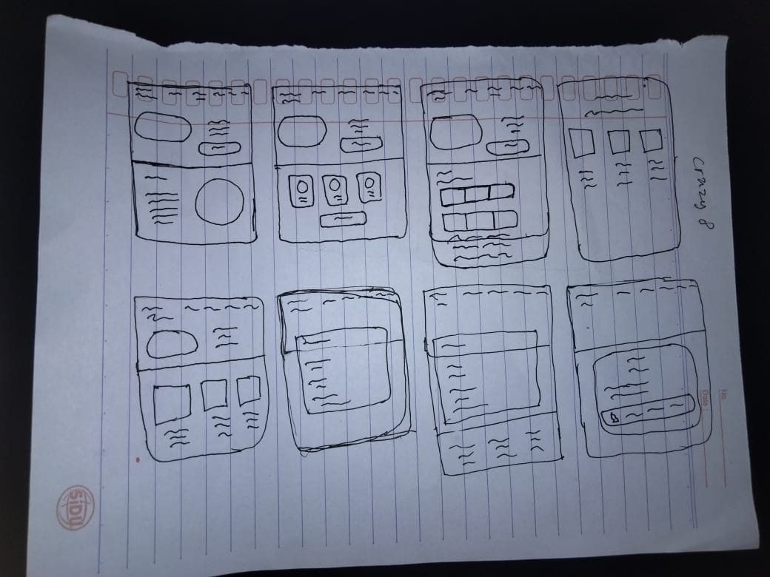

**USER FLOW**

**Homepage**

**About**

**Productpage**

**Locationpage**

**Pilih Varian**

**Service**

**Ditemukan?**

**ya**

**Produk tidak diminati**

**Delievery Order**

**Contact & Order**

**INFORMATION ARCHITECTURE**

Varian Product

About us

Pilih varian

Contact dan Order

Service

Menu

About

Home

Order Via WhatsApp

Informasi Service

Favorite Product